## 医疗市场制度的建立

我国医疗市场制度的建立是一个复杂而漫长的过程，涉及到多个时期和方面的改革和发展。以下是对我国医疗市场制度建立过程的简要概述，重点突出各个时间段的特点，并体现出与时代背景和指导思想的联系。

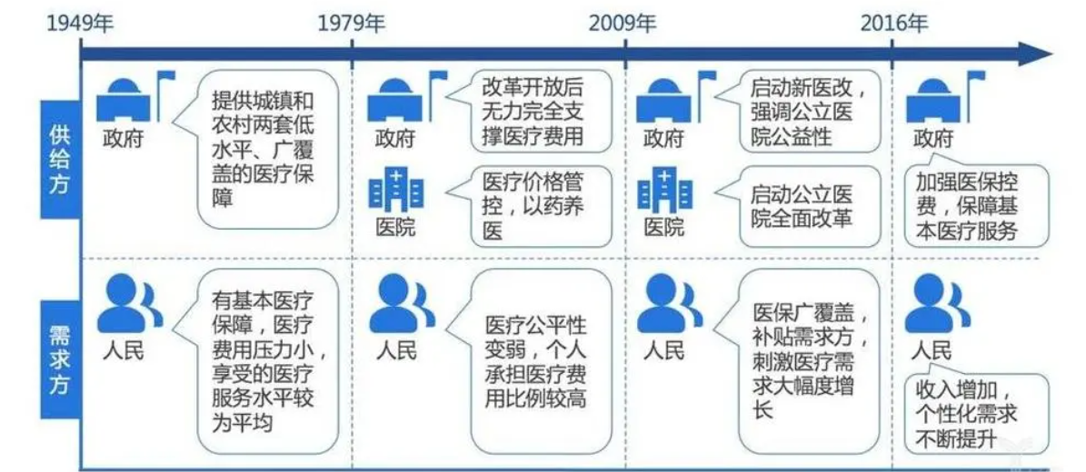

**公立医院改革变迁史**

一、计划经济时期

在计划经济时期，我国的医疗市场处于政府高度管制的状态。医疗机构主要由公立医院、社区卫生服务中心等组成，医疗资源主要由政府配置。这个时期的医疗市场缺乏竞争，医疗价格和医疗服务质量都受到政府的严格控制。

这个时期的指导思想是“为人民服务”，强调医疗服务的公益性和福利性。虽然这个时期的医疗市场存在一些问题，如资源短缺、服务质量不高、价格不合理等，但在当时的历史背景下，这种高度管制的医疗市场制度为保障人民基本医疗服务需求发挥了重要作用。



**计划经济时期的医药供应链**

二、改革开放初期

改革开放初期，我国开始逐步放开医疗市场，引入市场机制。这个时期的医疗市场出现了多种形式的医疗机构，如私立医院、合资医院等，医疗机构之间的竞争开始加剧。

这个时期的指导思想是“改革、开放、发展”，强调通过引入市场机制来促进医疗市场的竞争和发展。随着市场的放开，医疗机构开始追求经济效益，医疗服务的质量和效率得到了提高。同时，政府也开始逐步放权，将一些管理权下放给医疗机构，使得医疗机构在经营上更加自主。



三、市场经济时期

进入市场经济时期，我国医疗市场的竞争更加激烈，各种形式的医疗机构如雨后春笋般涌现。这个时期的医疗市场出现了多种服务模式，如专科医院、连锁医院等，医疗机构之间的竞争更加激烈。

这个时期的指导思想是“科学发展观”，强调以人为本，注重提高医疗服务的质量和效率。随着市场经济的发展，医疗机构开始注重品牌建设和服务创新，提供更加个性化、专业化的医疗服务。同时，政府也开始加强监管，规范医疗市场的秩序和行为。



医疗机构提供个性化服务

四、新时代背景下的医疗市场制度

在新时代背景下，我国医疗市场制度正在发生深刻的变化。一方面，随着人民群众对健康需求的不断增长，医疗市场的需求更加多元化和个性化；另一方面，随着技术的不断进步和创新，医疗市场的供给也在发生变化，医疗机构之间的竞争更加激烈。

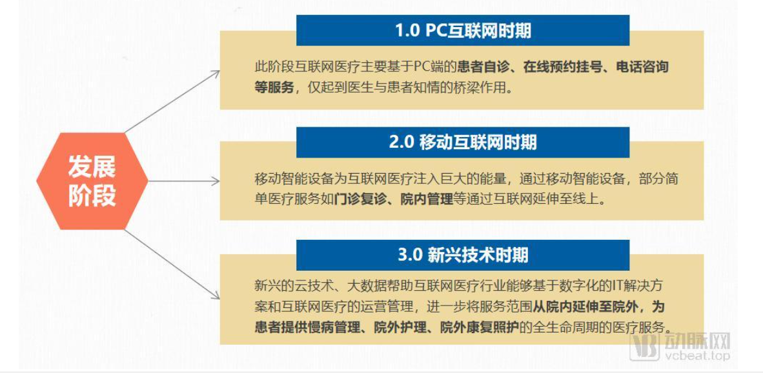

在新时代背景下，我国医疗市场制度的建立需要更加注重以下几个方面：

1. 强化政府监管：政府需要加强对医疗市场的监管力度，确保医疗市场的公平、公正和有序运行。同时，政府还需要加强对医疗机构的管理和评估，推动医疗机构提高服务质量和效率。

2. 促进市场竞争：通过引入更多的市场主体和竞争机制，促进医疗市场的竞争和发展。同时，政府也需要加强对医疗市场的引导和支持，推动医疗机构之间的合作和共赢。

3. 推动技术创新：随着技术的不断进步和创新，医疗机构需要不断更新技术和设备，提高服务质量和效率。同时，政府也需要加强对医疗技术的研发和应用支持力度。

4. 强化社会监督：社会监督是确保医疗市场制度公正、公平的重要手段之一。政府需要加强对社会监督的支持力度，鼓励社会组织和公众参与医疗市场的监督和管理。

总之，我国医疗市场制度的建立是一个复杂而漫长的过程。在新的时代背景下，我们需要更加注重政府监管、市场竞争、技术创新和社会监督等方面的工作，推动我国医疗市场的健康、稳定发展。